大富翁Rich游戏
需求规格说明书

版本: V1.0
发行日期:2015/09/02
作者：team-03组
修改情况一览表

版本  Version | 出版日期  Issue Date | 修订章节  Section  Changed | 修订原因  Reason for Issue | 修订者  Modifier
1.0
目录

1 引言...................................................................................................1
1.1 编写目的.......................................................................................................................1
1.2 项目背景.......................................................................................................................1
1.3 定义...............................................................................................................................1
1.4 参考资料.......................................................................................................................1
2 任务概述...........................................................................................2
2.1 目标...............................................................................................................................2
2.2 参考资料.......................................................................................................................2
2.3 问题说明.......................................................................................................................2
2.4 产品概述.......................................................................................................................3
2.5 运行环境.......................................................................................................................3
2.6 条件与限制...................................................................................................................3
3 功能需求...........................................................................................3
3.1 功能划分.......................................................................................................................3
3.2 功能描述.......................................................................................................................5
3.3 系统顺序图（System Flow Diagram）.......................................................................6
4 性能需求...........................................................................................8
5.1 数据精确度...................................................................................................................8
5.2 时间特性.......................................................................................................................8
5.3 适应性...........................................................................................................................8
5 运行需求...........................................................................................8
5.1 用户界面.......................................................................................................................8
5.2 硬件接口.......................................................................................................................8
5.3 软件接口.......................................................................................................................8
5.4 故障处理.......................................................................................................................8
6 其它需求...........................................................................................8

引言

编写目的
本文描述了大富翁游戏的主要功能设计，分析了本项目在技术、实用条件方面的需求，主要叙述了系统的功能和非功能方面的设想，明确了本项目的目标和工作计划。同时，为Elaboration 阶段和Construction 阶段的下一个迭代周期代码的编写提供了基本依据。本报告的预期读者是项目组长、设计人员、开发人员、测试人员、本系统的最终使用者。

项目背景
开发小组：软件工程ZY1202班第三组成员
主要用户：游戏玩家
其他配套软件和硬件：装有Windows xp、7的计算机

定义
Observer：使用这个游戏软件的自然人，即通常所说的玩家。
Player：观察者在游戏中的替身，即虚拟人物。
Board：游戏进行的平台，即通常所说的地图。
Square：游戏中平台上的区域，每个游戏包含40~80个区域。
Money：游戏中player具有的虚拟货币。
Die：游戏中的道具，用来表示随机数的大小，即通常所说的骰子。
游戏模式：包括使用的功能，屏幕大小等等
土地：每个square上有虚拟的土地，土地可以有所有者
地图道具：放置在board上的游戏道具
即时道具：即时生效的游戏道具

参考资料
[1] [美] Craig Larman 著，李洋译，UML和模式应用（原书第3版），北京：机械工业出版社，2006
[2] ftp://59.77.7.25 需求规格说明书样本

任务概述

目标

简介
大富翁是一种多人模拟经营类游戏，玩家可控制不同的人物，通过房地产、股票等多种商业形式赚取资金，并使用特殊的卡片和道具获得更多利益。

参考资料
大富翁8.0

问题说明
问题是 | 游戏平衡性，游戏性不够强，画面欠佳，游戏内容单一，场景不够丰富
影响 | 玩家
问题的后果 | 由于游戏内容场景不够丰富画面单一随着时间玩家可能对游戏的丧失兴趣最终导致游戏丧失大部分玩家
成功的解决方案 | 丰富游戏内容，增加可选择内容

用户概要
名称 | 说明 | 涉众
《大富翁》游戏设计者 | 负责给游戏定位，设计游戏内容和游戏平衡性及游戏规则 | 第三小组的游戏策划及设计人员
《大富翁》游戏开发人员 | 负责开发游戏，编写游戏程序，进行美工等，并进行后期修改 | 游戏程序员，美工人员等游戏开发者
《大富翁》游戏测试人员 | 负责第一时间对游戏进行测试，查找游戏中存在的问题并反馈给开发人员 | 第三小组的测试人员及小部分玩家
《大富翁》游戏玩家 | 最终进行游戏的人员，负责实现游戏内容并对游戏提出意见和建议 | 游戏设计时定位的年龄段游戏玩家人群

2.4 产品概述

产品透视图
大富翁游戏可以由玩家自由选择游戏人数，游戏起始金钱及道具大富翁游戏将游戏内容反馈给玩家并向玩家提供挑战。

产品特性
大富翁是一种多人模拟经营类游戏，玩家可控制不同的人物，通过房地产等多种商业形式赚取资金，并使用特殊的卡片和道具获得更多利益。
游戏的竞争性：玩家通过买卖土地建造楼房收取地租实现自身资产的增减。
游戏道具卡片：玩家通过得到和使用道具卡片，得到不同的效果，丰富游戏内容和游戏可玩性。
游戏附加人物：玩家通过损失点卷得到财神跟随获得额外利益，增强游戏可玩性、平衡性和趣味性。
游戏收益：通过一定时间的游戏，使得玩家对现实世界的土地买卖，商品竞争和股票买卖等有所了解。获得现实世界的生存经验。

2.5 运行环境
操作系统：Windows 7
支持环境：eclipse

2.6 条件与限制
完成项目规划时间：9月7号前
硬件：pc机

功能需求

3.1 功能划分
总用例图如下
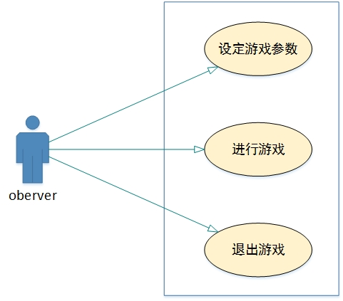
设定游戏参数用例图如下
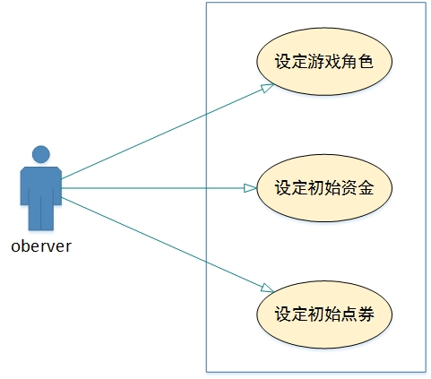
进行游戏用例图如下

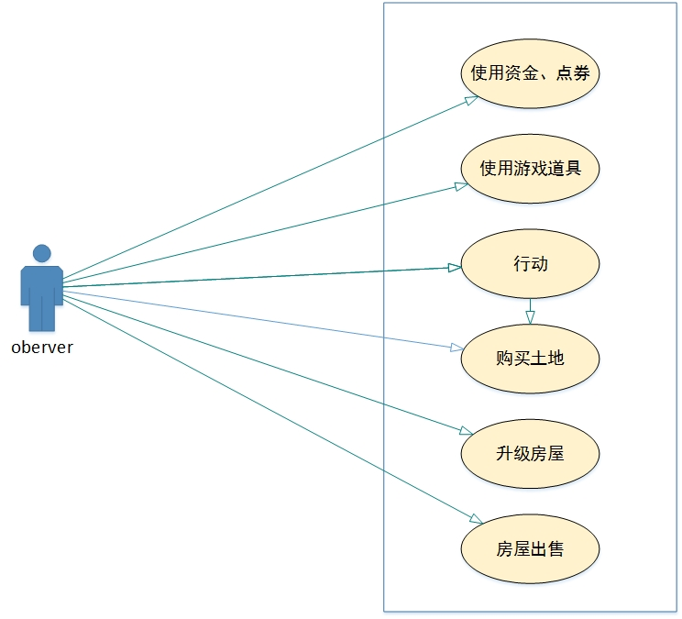

3.2 功能描述
1.玩家
支持2-4个玩家
2.地图

3.资产
分为三类：
①资金：资金可用于盖房、买地、支付过路费
②点券：用于购买道具卡，经过矿地可获得点券
③固定资产：玩家占有的土地、房屋
4.道具卡
①路障卡：玩家拥有路障卡可将路障放置到离当前位置前后10步的距离，任一玩家过路障将被拦截。
②炸弹卡：玩家拥有炸弹卡可将炸弹放置到离当前位置前后10步的距离，任一玩家经过该位置，将被炸伤送往医院，住院三天（轮空三回合）。
③转向卡：玩家使用该卡片，可以在当前位置调头。
④陷害卡：玩家使用该卡片，可以让任一其他玩家入狱三天（轮空三回合）。
5.行走
玩家掷骰子可随机获得一个点数（1-6），点数是多少就前进几步。
6.财神
玩家被财神附身，可以免费盖房子、升级建筑物，经过别的玩家的土地时可免过路费。
7.魔法屋
8.起始资产
资金5000、积分100。
9.房屋建设、升级、出售
①建设：玩家走到一块未被购买的空地时，系统提示是否购买这块地。
②升级：游戏设置房屋等级0（代表空地）、1（茅屋）、2（洋房）、3（摩天楼），玩家停留在自己的空地或楼房，系统提示是否升级该土地或者楼房。
③出售：玩家可以出售房屋给其他玩家。
10.收取过路费
玩家停留在其他的房产上，需要支付一定金额的过路费，当财神附身的时候，可免付过路费。

3.3 系统流程图（System Flow Diagram）
行动顺序图

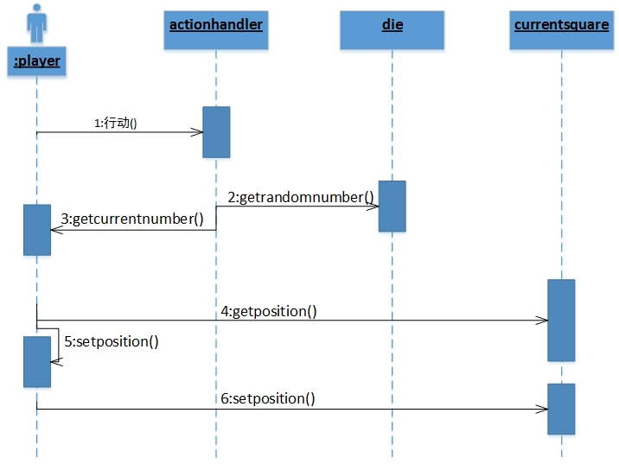

购买土地顺序图
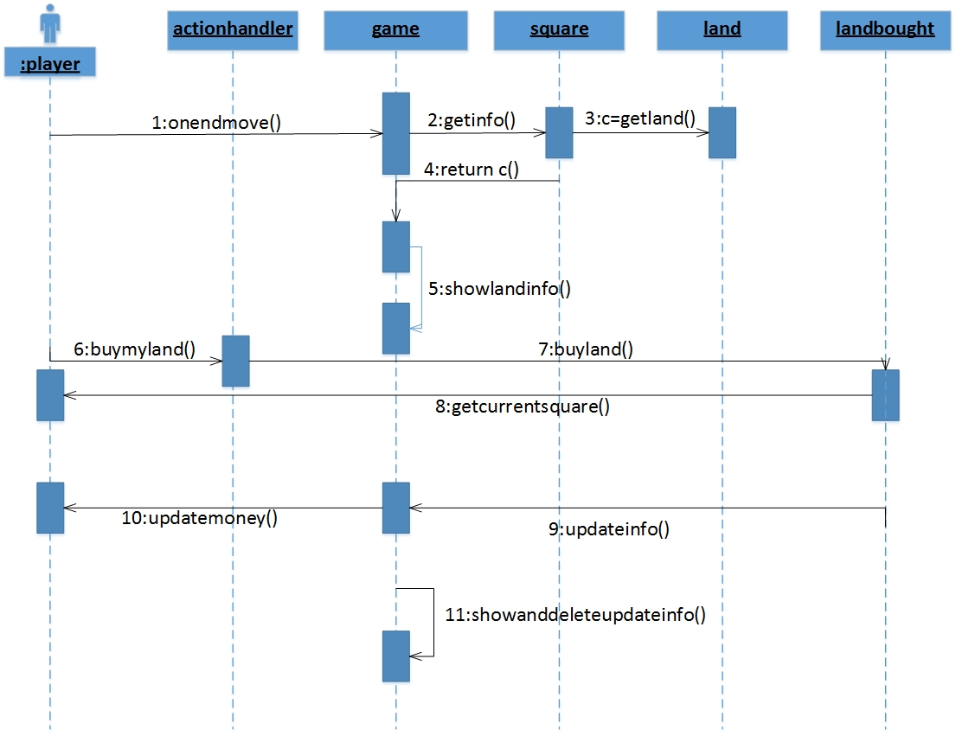
购买土地活动图
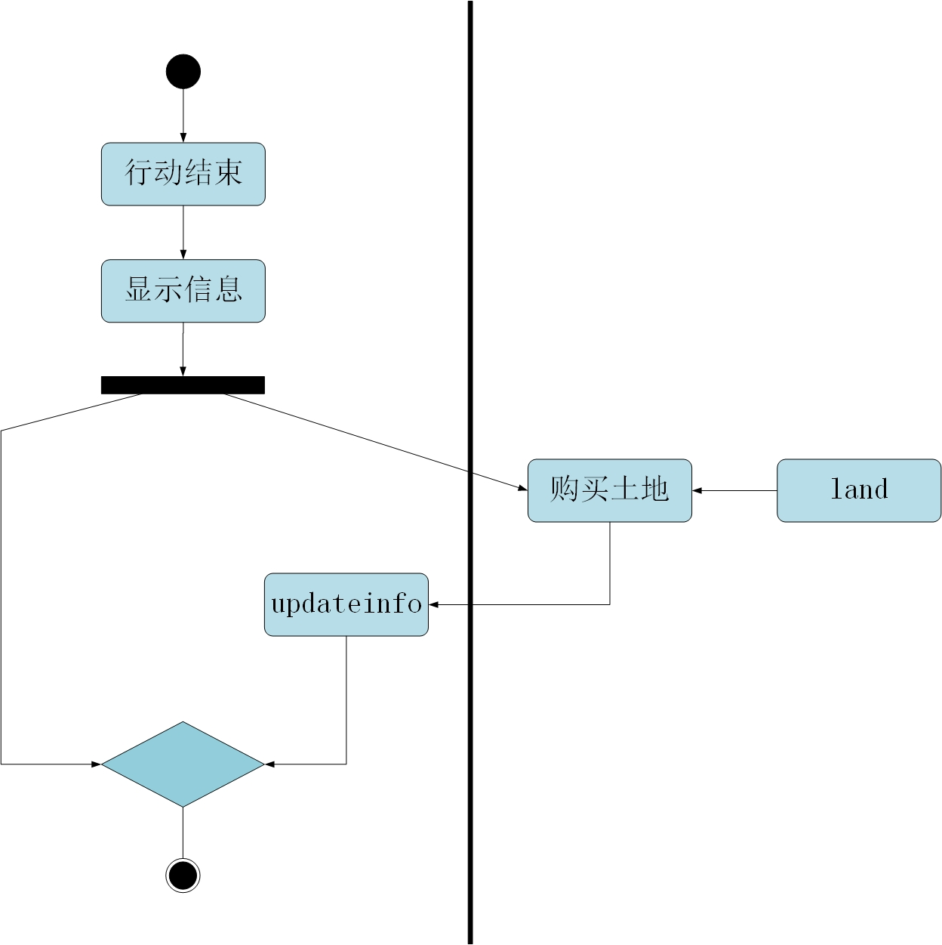

一回合游戏的状态机图

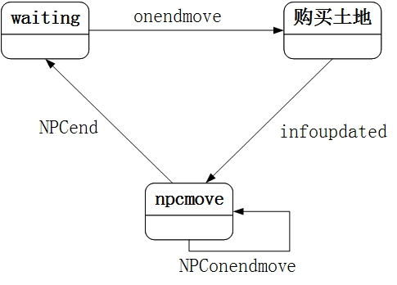

性能需求

数据精确度
要求数据精确度较高，保证游戏运行不会出错。

时间特性
要求游戏响应时间足够快，保证游戏运行时的流畅性。

适应性
要求软件具有较强的适应能力，能适应不同的硬件、运行环境、操作系统。

运行需求

用户界面
要求界面精致美观、操作简单，游戏窗口可以调节分辨率，即可放大或者缩小。

硬件接口
需要外接键盘和鼠标等硬件设备进行操作。

软件接口
需要操作系统的支持。

故障处理
发生故障时，能很快的找出问题所在并解决故障。

其它需求
有较好的可使用性、较高的安全性、较好的可维护性和较方便的可移植性等。

